HM00274_



Лечение ***ожогов*** существенно изменилось за последние годы и продолжает меняться. Разумно заранее спросить своего лечащего врача, что ребенку следует делать в случае ожога. В ожидании врача окажите ребенку первую помощь. Если ожог очень сильный и вы сможете добраться до больницы раньше, чем придет врач, отправляйтесь в больницу.

При небольшом ожоге удовлетворительной мерой первой помощи является использование ***чистого вазелина,*** после чего на место ожога накладывают свободную марлевую повязку. Если у вас нет вазелина, его можно заменить ***растительным*** или даже ***сливочным маслом.***

Другой, менее эффективный метод, заключается в смачивании ожога ***раствором питьевой соды*** *(*1 чайная ложка без верха на чашку воды). Смочите марлевую прокладку в содовом растворе, приложите её к пораженному месту. Время от времени смачивайте повязку содовым раствором, пока вы не достанете мазь от ожога.

При сильных ожогах появляются волдыри или слезает кожа. Некоторые волдыри лопаются, и в них легко попадает инфекция. Если у ребенка один или два маленьких невскрытых волдыря, ***не пытайтесь их вскрыть или проткнуть иголкой***. Если вы оставите их в покое, опасность заражения значительно уменьшится. Маленькие волдыри иногда заживают, так и не лопнув, или, если они лопаются через несколько дней, под ними оказывается новая кожа. Когда волдырь лопается, лучше обрезать лишнюю кожу. Прокипятите в течение 10 минут маленькие ножницы и пинцет, которыми вы будете пользоваться. Обрезав кожу, накройте это место стерильной марлей, смоченной в вазелине. Если же волдырь загноится и покраснеет, вскройте волдырь и сделайте влажную повязку.

***Никогда не мажьте йодом или другим антисептиком место ожога любой степени.*** Это только ухудшит его состояние.

HM00182_HM00182_





|  |  |  |
| --- | --- | --- |
| ***1. Чтобы не было огня,***  ***Не играйте вы в меня.***  ***Я огня сестричка,***  ***Маленькая*** …. (спичка). | ***2. Дым увидел — не зевай,***  ***Нас скорее вызывай.***  (Пожарные) | ***З. Где с огнем беспечны люди,***  ***Обязательно он будет.***  (Пожар) |
| ***4. От маленькой меня***  ***Не оберешься ты огня.***  (Искра) | ***5. Кто меня не бережется,***  ***Тот скоро обожжется.***  (Огонь) | ***6. Шипит и злится,***  ***Воды боится,***  ***С языком, а не лает,***  ***Без зубов, а кусает.***  (Огонь) |
| FIREMAN***7. При пожаре не сидим, Набираем…*** (01) | ***8. В маленьком амбаре Держит сто пожаров.***  (Коробок спичек) | ***9. На столе, в колпаке,***  ***Да в стеклянном пузырьке***  ***Поселился дружок –***  J0079193***Развеселый огонек.***  (Лампочка) |

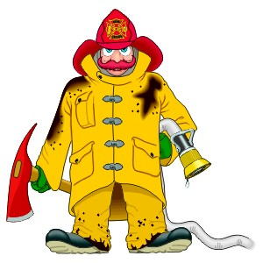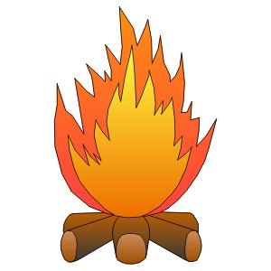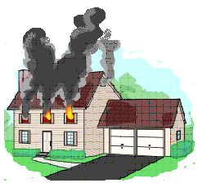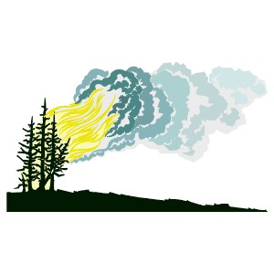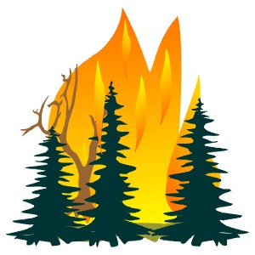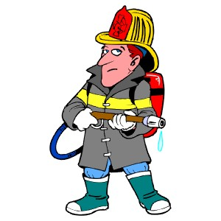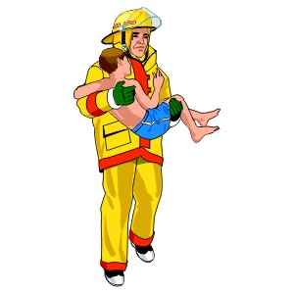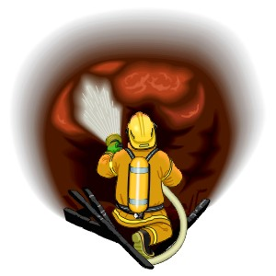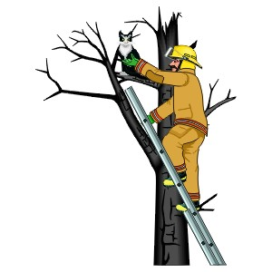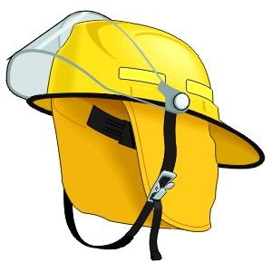

*Пожары очень опасны. При пожаре могут сгореть вещи, квартира и даже целый дом. Но главное, что при пожаре могут погибнуть люди. Запомни* ***правила противопожарной безопасности:***

***Правило 1.*** Не балуйся дома со спичками и зажигалками. Это одна из причин пожаров.

***Правило 2.*** Уходя из комнаты или из дома, не забывай выключать электроприборы.

***Правило 3.*** Не суши белье над плитой (очень хорошо, если ты помогаешь маме, но очень плохо, если оно загорится).

**Не суши над газом штаны после стирки,**

**А то от штанов останутся дырки!**

***Правило 4.*** Ни в коем случае не зажигай фейерверки, свечи или бенгальские огни дома (и вообще лучше это делать только со взрослыми).

***Правило 5.*** В деревне или на даче без взрослых не подходи к печке и не открывай печную дверцу (от выскочившего уголька может загореться дом).

**Не отключив электроприбор,**

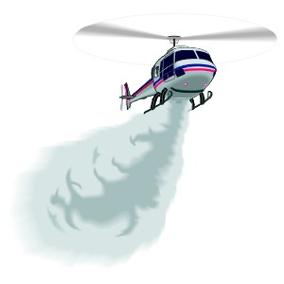**Можно остаться без новеньких штор.**

***Правило 1.*** Если огонь небольшой, можно попробовать сразу же затушить его, набросив на него плотную ткань или одеяло, или вылив кастрюлю воды.

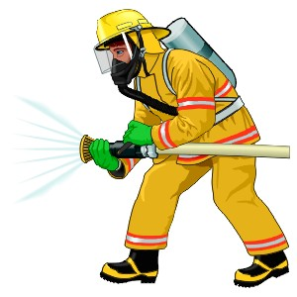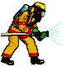

***Правило 2.*** Если огонь сразу не погас, немедленно убегай из дома в безопасное место. И только после этого позвони в пожарную охрану по телефону 01 или попроси об этом соседей.



***Правило 3.*** Если не можешь убежать из горящей квартиры, сразу же позвони по телефону 01 и сообщи пожарным точный адрес и номер своей квартиры. После этого зови из окна на помощь соседей и прохожих.

**Знает каждый гражданин**

**Этот номер — 01.**

**Если к вам придет беда —**

**Позвони скорей туда.**

**А если нету телефона,**

**Позови людей с балкона.**

***Правило 4.*** При пожаре дым гораздо опаснее огня. Большинство людей при пожаре погибает от дыма. Если чувствуешь, что задыхаешься, опустись на корточки или продвигайся к выходу ползком — внизу дыма меньше.

**Запомнить и взрослым необходимо:**

**Чаще в пожарах гибнут от дыма!**

***Правило 5.*** При пожаре в подъезде никогда не садись в лифт. Он может отключится и ты задохнешься.

***Правило 6.*** Ожидая приезда пожарных, не теряй головы и не выпрыгивай из окна. Тебя обязательно спасут.

***Правило 7.*** Когда приедут пожарные, во всем их слушайся и не бойся. Они лучше знают, как тебя спасти.



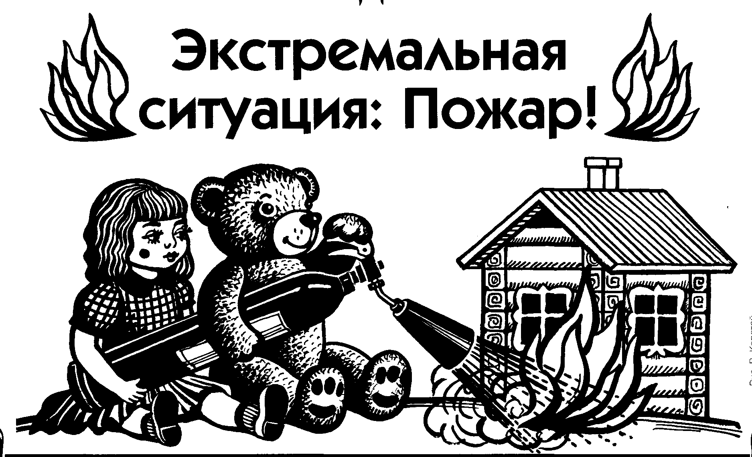



***Взрослый человек*** отличается от ребенка возможностью самому решать, что ему делать. Взрослый, исходя из своих знаний и опыта, должен уметь принимать правильные решения. Детей надо научить действовать разумно и правильно в экстремальных ситуациях.

*1. Если вы спали и проснулись от запаха дыма или от шума пожара, не надо садиться на кровати, а нужно скатиться с нее прямо на пол, чтобы не вдыхать дым, в котором могут быть ядовитые газы.*

*2. Пробираться по задымленной комнате к двери нужно по полу, под дымным облаком, чтобы избежать отравления.*



*3. Достигнув двери, не открывайте ее сразу, так как за ней может быть огонь. Чтобы проверить это, необходимо осторожно прикоснуться к дверной ручке, если она ниже уровня дыма, непременно тыльной стороной ладони. Если дверь горячая, не следует открывать ее, а лучше закупорить чем-нибудь щель под дверью (полотенцами или простыня ми), чтобы предотвратить дальнейшее проникновение дыма. Потом ползком пробирайтесь к окну.*



*4. Откройте окно (для этого, понятно, придется встать на ноги). Запомните последовательность действий:*



*— сделать глубокий выдох,*

*— подняться и как можно быстрее повернуть ручки на рамах,*

*— опять опуститься вниз, сделать глубокий вдох,*

*— подняться, распахнуть окно, высунуться в него (только так, чтобы не выпасть) и громко звать на помощь.*

*Если окно не открывается, разбить его каким-нибудь тяжелым предметом.*

*5. Если дверь не горячая, нужно открыть ее и по-прежнему на четвереньках, чтобы остаться ниже уровня дыма, выбираться из квартиры. Все двери за собой надо плотно закрывать — этим преграждаем дорогу огню.*

*6. Если из-за пожара не можете выйти из квартиры, возвращайтесь назад и отрабатывайте действия с окном. Только не забудьте плотно закрывать за собой двери. Помните: плотно закрытая дверь задерживает распространение огня на 15 минут*

*7. Если сумели, не подвергая себя опасности, добраться до телефона, наберите 01 и вызовите пожарную команду. Не паникуйте! Нужно разборчиво и точно сообщить свой адрес. А пожарные приедут очень быстро.*

*8. Спасаясь от пожара, постарайтесь предупредить о нем людей, которым тоже может угрожать опасность.*

**Хорошо, если в вашей жизни никогда не возникнет такая ситуация, но если все-таки произойдет — вы теперь знаете, как действовать, и научите своего ребенка!**

